1 октября 2019 года жительница деревни Кочерикова Валентина Щитова приняла участие в Муниципальной конкурсной программе среди граждан пожилого возраста «Буду вечно молодой»,
который состоялся в РЦСК «Родник» п. Тайтурке .
Совместно со специалистом Клуба Кочерикова и творческим коллективом участнице была оказана помощь в подготовке «Визитной карточки» и выборе музыкального номера в «Творческом конкурсе».

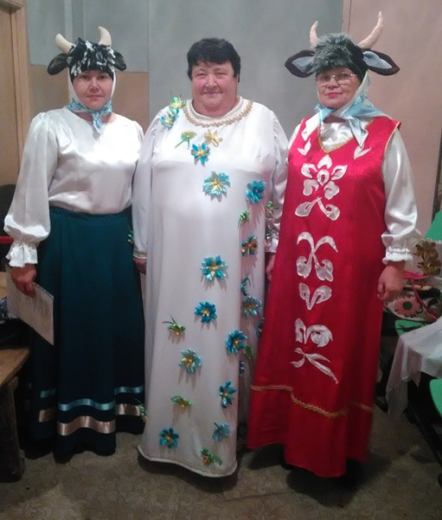

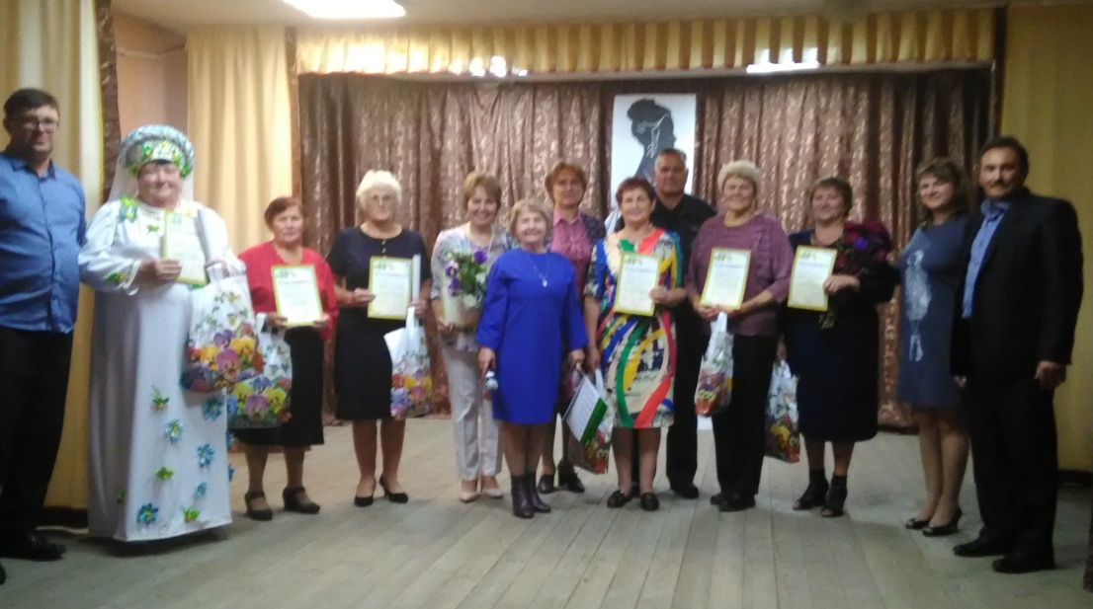

По окончании конкурса Валентина Щитова, как и все участницы,
была отмечена
Благодарностью от Главы администрации ТМО .

Е. Пиндичук
Специалист Клуба д Кочерикова

